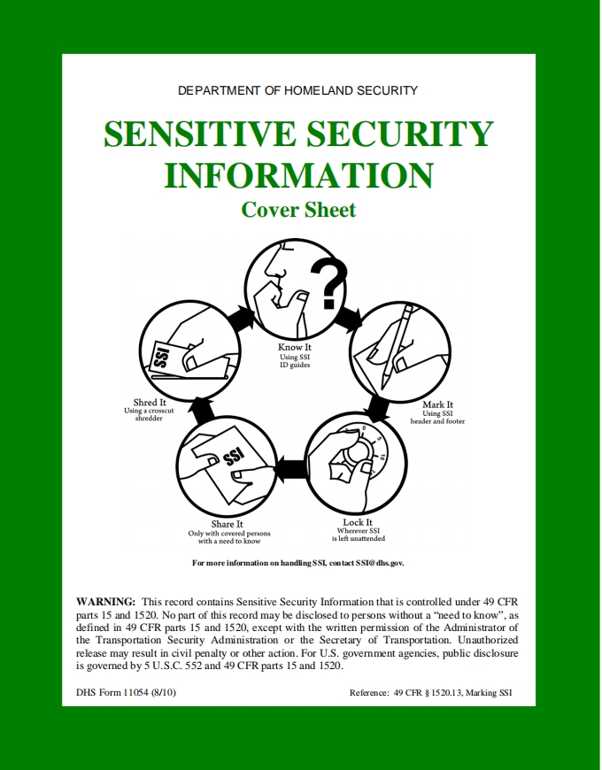

TSA清舱培训记录表（货机）
单位 | 南货航飞行部 | 教员
时间 | {TSA日期} | 课时 | 4
培训内容 | 1.美国货运安保方案（All Cargo International Security Program）  2.适用的紧急修正案（All applicable Emergency Amendments）  3.敏感安保信息（Sensitive security information）  4.航空器清舱（Aircraft Security Search）
序号 | 员工号 | 姓名 | 签名 | 成绩
{序号} | {员工号} | {姓名}

